**НЕГОСУДАРСТВЕННОЕ ОБРАЗОВАТЕЛЬНОЕ ЧАСТНОЕ** **УЧРЕЖДЕНИЕ ВЫСШЕГО ОБРАЗОВАНИЯ** **«МОСКОВСКИЙ ФИНАНСОВО-ПРОМЫШЛЕННЫЙ УНИВЕРСИТЕТ** **“СИНЕРГИЯ”»**

|  |  |  |
| --- | --- | --- |
| **Факультет/Институт** |  | Информационных технологий |
|  |  | (наименование факультета/ Института) |
| **Направление/специальность** |  | Информационные системы и технологии |
| **подготовки:** |  | (код и наименование направления /специальности подготовки) |
| **Форма обучения:** |  | Очная |
|  |  | (очная, очно-заочная, заочная) |
|  |  |  |

**Отчет по практической работе №1**

|  |  |  |  |  |
| --- | --- | --- | --- | --- |
| **на тему** |  | Линейные программы | | |
|  |  | (наименование темы) | | |
|  |  |  | | |
| **по дисциплине** | | |  | **Разработка программных модулей** |
|  | | |  | (наименование дисциплины) |

|  |  |  |  |  |
| --- | --- | --- | --- | --- |
| **Обучающийся** |  | Джураев Екубшох |  | Не требуется |
|  |  | (ФИО) |  | (подпись) |
| **Группа** |  | Дкип 111 прог |  |  |
|  |  |  |  |  |

|  |  |  |  |  |
| --- | --- | --- | --- | --- |
| **Преподаватель** |  | Сибирев И.В |  |  |
|  |  | (ФИО) |  | (подпись) |

**Москва 2025 г.**

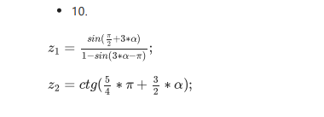

Код на паскал

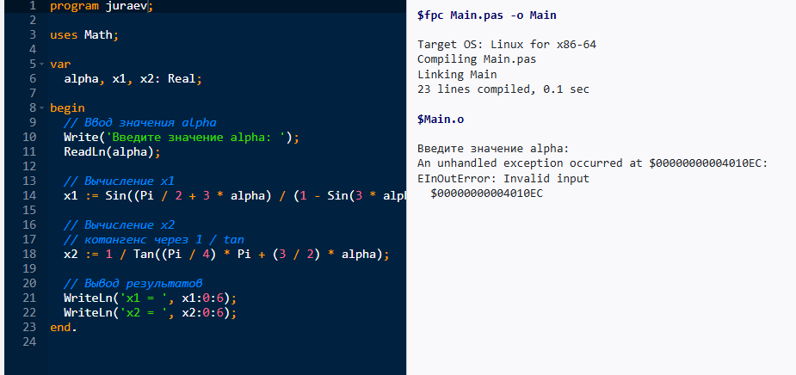

program juraev;

uses Math;

var

alpha, x1, x2: Real;

begin

// Ввод значения alpha

Write('Введите значение alpha: ');

ReadLn(alpha);

// Вычисление x1

x1 := Sin((Pi / 2 + 3 * alpha) / (1 - Sin(3 * alpha - Pi)));

// Вычисление x2

// котангенс через 1 / tan

x2 := 1 / Tan((Pi / 4) * Pi + (3 / 2) * alpha);

// Вывод результатов

WriteLn('x1 = ', x1:0:6);

WriteLn('x2 = ', x2:0:6);

end.